
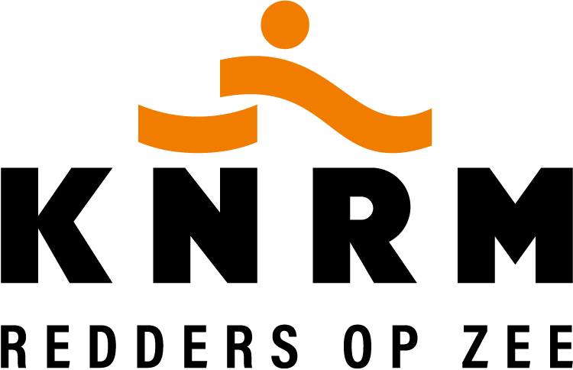

Persbericht
Koninklijke Nederlandse Redding Maatschappij
Woordvoerder KNRM:  Marjolein Sturk – m.sturk@knrm.nl  Datum persbericht: 10 juli 2023 | KNRM Hoofdkantoor  Postbus 434 - 1970 AK IJmuiden  Telefoon kantoor: 0255 54 84 54

KNRM start watersportcampagne voor betere voorbereiding watersporters

Motorproblemen belangrijkste reden voor uitvaren KNRM

Het watersportseizoen is in volle gang. Dat betekent ook topdrukte voor de vrijwilligers van de Koninklijke Nederlandse Redding Maatschappij (KNRM). De belangrijkste reden waarvoor KNRM-reddingboten uitvaren betreft nog altijd motorproblemen, bij zowel motor- als zeilboten. Van de 2.500 keer dat de KNRM vorig jaar in actie kwam, was dat in 22% van de gevallen vanwege een probleem met de motor. Veel van die problemen zijn te voorkomen. Daarom start de KNRM deze week een watersportcampagne.

Met flyers in jachthavens, informatie op social media en website worden watersporters geïnformeerd over wat te doen bij pech of noodsituaties en hoe deze te voorkomen.
Veel motorproblemen kunnen worden voorkomen door goed onderhoud. Als bootmotoren een aantal maanden niet of weinig zijn gebruikt, ontstaat viezigheid in de brandstoftank. Met golfslag komt dit los, verstopt filters en leidingen en de motor stopt ermee. Dit kan binnen enkele minuten leiden tot noodsituaties waarbij snel ingrijpen van de reddingboot noodzakelijk is om ernstige ongelukken te voorkomen. Denk aan vaargeulen met binnenvaartschepen en strandingen voor haveningangen of aan lagerwal.

Zelfredzaamheid
Maar ook bij goed motoronderhoud kunnen watersporters verrast worden door motorstoringen of andere problemen zoals vastlopen en navigatieproblemen. De KNRM raadt watersporters dan ook aan zich voor te bereiden op dat soort situaties en te zorgen voor zelfredzaamheid. Remco Verwaal, schipper van reddingstation Dordrecht: "De KNRM kan binnen een half uur bij je zijn, maar tot die tijd moet je in staat zijn het zelf te redden."
Neem met alle opvarenden door wat te doen bij pech of nood. Zorg dat opvarenden in veiligheid zijn en reddingsvesten dragen, blijf op een veilige positie en gooi indien nodig het anker uit. Bij direct gevaar voor levens of vaartuigen is sprake van een spoedsituatie en dient de Kustwacht gealarmeerd te worden. Is er geen sprake van een spoedsituatie, maar is er wel hulp nodig? Dan moet de watersporter zelf een hulpverlener inschakelen, dat kan ook de KNRM zijn. Of vraag boten in de omgeving om een sleepje.

KNRM Helpt App
In de campagne attendeert de KNRM watersporters op de KNRM Helpt app. Met de app kunnen gebruikers vaarplannen maken, waterkaarten en informatie uit de omgeving raadplegen (zoals jachthavens, marifoonkanalen, watersportwinkels en bunkerstations) en de weersvoorspelling in de gaten houden. Met een speciale knop schakel je snel hulp in bij pech of nood. Bij gebruik van de app zien de Kustwacht en KNRM onmiddellijk waar de boot zich bevindt. Dat maakt het veel makkelijker om gevonden te worden en snel hulp te kunnen krijgen.

De KNRM hoopt dat watersporters deze zomer zorgen dat ze vaarklaar zijn en goed voorbereid het water opgaan. Mochten ze alsnog in de problemen komen, dan helpen de KNRM-vrijwilligers graag.

Informatie over pech of nood op het water?
Check www.knrm.nl/wij-helpen

EINDE BERICHT
Noot voor de redactie:
Voor meer informatie over de KNRM kun je contact opnemen met de woordvoerder preventie, Marjolein Sturk, via 06-26342599, of m.sturk@knrm.nl

Bijlagen:
In de bijlagen tref je aan:
- een uitgebreid artikel over het onderwerp
- een hotspotkaart met meest voorkomende oorzaken
- rechtenvrij fotomateriaal
- QR-code voor downloaden van de gratis app KNRM Helpt

LET OP: De KNRM is een andere organisatie dan de ‘reddingsbrigade’ of de ‘kustwacht’.
Gebruik dus voor de KNRM haar eigen naam of Redding Maatschappij. Voor uitleg hierbij is de woordvoerder altijd beschikbaar. Zie ook https://www.knrm.nl/over-ons/veelgestelde-vragen#algemeen

KNRM redt mensen op zee en het ruime binnenwater. Vanuit 45 reddingstations, met 1.400 vrijwilligers en 75 reddingboten. De reddingstations van de KNRM zijn 24 uur per dag, 365 dagen per jaar onder alle (weers)omstandigheden inzetbaar. Op alle wereldzeeën kunnen zeevarenden een beroep doen op de KNRM-Radio Medische Dienst (RMD).

De KNRM is een goed doel en wordt gefinancierd door vrijwillige bijdragen. De KNRM ontvangt geen subsidies.

Website: knrm.nl | Twitter: @KNRM | Facebook: @KNRM.nl | Instagram: @knrm_nl | YouTube: @KNRMnl1824
LinkedIn: https://www.linkedin.com/company/knrm

